École Irène Joliot Curie                                            Le 01/09/2025

6 rue Danielle Casanova

78210 Saint-Cyr-L’Ecole

**Note de rentrée 2025**

*Bienvenue à l’Ecole élémentaire Irène Joliot Curie ! Voici la traditionnelle note de rentrée qui va nous permettre d’organiser cette année scolaire 2025-2026 qui débute avec 196 élèves.*

**CONTACT :**

Mail de l’école : 0780923e@ac-versailles.fr

Numéro de l’école : 09.77.45.43.23 (laissez un message avec votre nom, le nom prénom de votre enfant et votre numéro de téléphone)

**/!\** Il est normal que l’école ne réponde pas systématiquement au téléphone ou à l’interphone ; nous n’avons pas de secrétaire téléphonique ni de gardien !

**EQUIPE ENSEIGNANTE** : Directrice : Mme ENGEL, déchargée le jeudi

|  |  |
| --- | --- |
| CP : Mme Kerébel  CP/CE1 : Mme Barraud  CE1 : Mme Ammann  CE2 : Mme Delanoue  CE1/CE2 : Mme Paya | CE2/CM1 : Mme Engel / Mme De Saint Georges (jeudi)  CM1 : Mme Brunet  CM2 : Mme Raby  Enseignante RASED : Mme Mourrat  Psychologue scolaire : Mme. Hardouin |

**FONCTIONNEMENT DE L'ECOLE**

●      Horaires : Jours d'enseignement : lundi, mardi, jeudi, vendredi

|  |  |  |  |  |  |
| --- | --- | --- | --- | --- | --- |
| Horaire d’entrée dans l’école | Récréation | Fin de la matinée | Récréation | Reprise de la classe | Fin de la classe |
| 8h20- 8h30 | 10h - 10h20 | 11h30 | 15h – 15h20 | 13h20-  13h30 | 16h30 |

Merci de respecter les horaires de l'école, sous peine de trouver le portail fermé. Les retards dérangent le fonctionnement de l'école. La ponctualité fait partie des apprentissages et elle est une marque de respect de l'Ecole.

**Des documents à fournir rapidement**  
 **\* La fiche d’urgence et d’informations :** Elle est à compléter rapidement. Les renseignements demandés sont très importants et permettent de mettre à jour notre base de données (adresse, téléphone maison et travail, contre-indication médicale…)

**\* L’attestation d’Assurance :** Nous vous demandons de nous fournir une attestation d’assurance responsabilité civile et individuelle accidents (obligatoire pour les sorties).

**ABSENCES**

En cas d'absence, il est impératif de prévenir l'école le matin même avant 9h (par mail). De retour à l'école, l'élève doit obligatoirement présenter son cahier de liaison avec un justificatif écrit d’absence.

Quatre demi-journées d’absences non justifiées dans le mois sont automatiquement signalées à l’Inspection de l’Education Nationale.

En principe, tout enseignant absent est remplacé. Dans le cas contraire, les enfants présents seront répartis dans les autres classes.

**SORTIE D’ECOLE SUR TEMPS SCOLAIRE**

Les élèves ne sortent théoriquement pas de l’école sauf cas très exceptionnel (suivis médicaux réguliers, incident grave). Ces sorties se font lors des pauses déjà instaurées (récréations / début ou fin de la pause méridienne).

**SOMMEIL ET TEMPS D’ECRAN**  
Vous devez veiller à ce que votre enfant se couche à une heure raisonnable, même les élèves de CM2. Les médecins scolaires préconisent 20h30 maximum avec un temps calme (lecture) sans écran pour s’endormir. Cela favorise les apprentissages. Les temps d’écran doivent être limités et sous contrôle des adultes. Les tablettes distribuées aux CM1 bénéficient de codes de contrôle parental disponibles à la maison de la famille.

**LSU**

Les bulletins scolaires sont donnés deux fois dans l’année. Ils sont consultables sur la plateforme en ligne Educonnect. Ils doivent être sauvegardés et imprimés par vos soins. Les codes sont à conserver toute la scolarité.

**COMMUNICATION ECOLE ↔ FAMILLE**

Le cahier de liaison est le cahier jaune. Ce cahier doit être vu chaque soir puis retourné chaque matin à l'école. Veuillez y indiquer tout changement de situation familiale, de n° de téléphone…

Vous trouverez aussi les informations sur le blog de l’école :

<https://irenejoliotcuriesaintcyr.toutemonecole.fr/>

**SANTÉ**

Il est interdit aux élèves d'avoir des médicaments en leur possession à l'école. Les enseignants ne sont pas autorisés à donner des médicaments aux élèves, sauf en cas de PAI qu’il faut établir auprès du CMS. (Dr. Magne – Centre Médico Scolaire de Plaisir – tel : 01 30 55 46 82).

Toute maladie contagieuse doit être rapidement signalée à la directrice. Il en est de même si vous constatez la présence de poux sur la tête de votre enfant.

**REPRÉSENTANTS DES PARENTS D'ÉLÈVES**

Les élections de parents d’élèves auront lieu le vendredi 10 octobre. Les parents qui le souhaitent peuvent être candidats au conseil d'école (8 représentants par liste de candidatures) et doivent le signaler par écrit avant le … à la directrice de l'école ou à l'association des parents d'élèves.

**SERVICES MUNICIPAUX**

Une restauration scolaire, un accueil de loisirs et une étude surveillée sont assurés par la municipalité. L'inscription administrative pour l'usage de ces services se fait en ligne sur le portail famille ou via la Maison de la famille. Pour toute question relevant du temps d'accueil du centre, vous devez contacter le centre de loisirs ou le directeur, M. Brindisi.

**Quelques rappels du règlement intérieur (disponible en intégralité sur le blog de l’école) :**

Tous les bijoux, objets électroniques ou de valeur sont interdits. Il est interdit aux enfants et aux parents de pénétrer dans les classes sans l’autorisation d’un adulte référent.

Les collations de cour se composent d’un fruit ou d’une compote gourde. Les élèves doivent signaler tout incident ou accident à l’enseignante de service.

**VACANCES SCOLAIRES**

Nous insistons sur l’obligation d’assiduité. Vous devez respecter le calendrier scolaire. L’école est obligatoire jusqu’au vendredi 3 Juillet 2026.

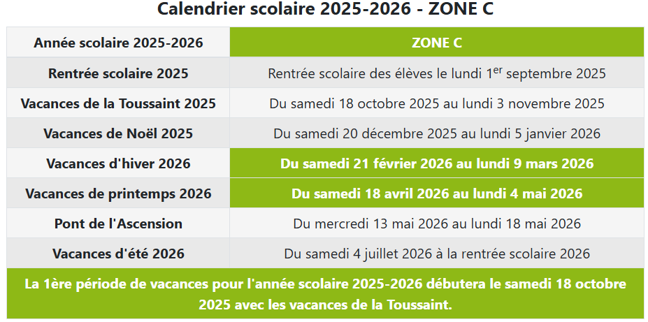

L'équipe enseignante vous souhaite, à vous et vos enfants, une excellente rentrée scolaire.